PLAN DE TRAVAIL CM1 N°8
C'est le dernier jour du mois de mars.
Aujourd'hui, vous ferez un peu d'histoire. Non, ce n'est pas l'évaluation sur Charlemagne mais la découverte d'une nouvelle époque et d'un nouveau roi.
Bonne journée à vous.

--------------------------------------------------------------------------------------------------------------------------------
Mardi 31 mars 2020
______________________________________

Mathématiques
15 min
Frise géométrique
Réalise la frise géométrique suivante sur la feuille à petits carreaux (elles sont dans ta pochette !)

Fractions
10 min
Complète le tableau

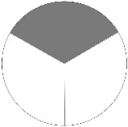 | Il peut y avoir 2 fractions égales | un tiers
…… = ……
…… …….
…… = ……
…… …….

…… = ……
…… …….

……
……

Géométrie
Lis bien la leçon suivante qui va t’expliquer comment tracer un triangle.
20 min
Comment tracer un triangle ?
Pour construire un triangle ABC tel que :
AB = 8cm ; BC = 5 cm et AC = 7 cm

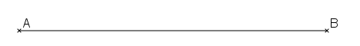
1.Je trace l’un des segments. Par exemple, le segment [AB], de longueur 8 cm.
2. Je trace un arc de cercle de centre A et de rayon 7 cm qui correspond à la longueur du côté [AC]. | 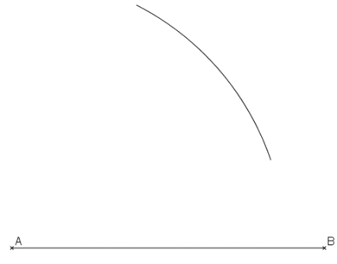
3. Je trace ensuite l’arc de cercle de centre B et de rayon 5 cm correspondant à la longueur du côté [BC]. | 
4. Le point d’intersection des deux arcs de cercle est à 7 cm de A et 5 cm de B. C’est le point C. | 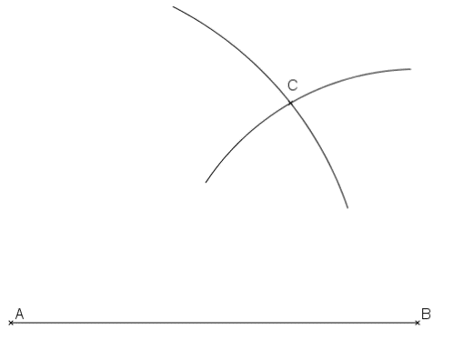
5. On trace alors les deux segments pour obtenir le triangle ABC. | 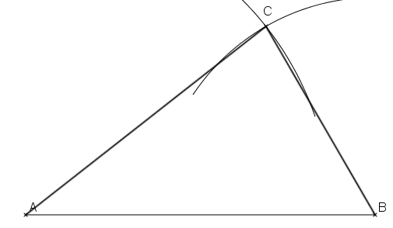

Tu peux également visionner la vidéo suivante :
https://lesfondamentaux.reseau-canope.fr/discipline/mathematiques/geometrie-du-plan/triangle-isocele/tracer-le-triangle-isocele.html
Maintenant, tu vas t’exercer à tracer des triangles sur une feuille blanche.
3 triangles à tracer :
- Triangle ABC : AB= 6cm BC= 7 cm AC= 8cm
- Triangle DEF : DE = 4cm DF = 7cm DE = 9cm
- Triangle IJK : IJ = 3cm JK = 5cm IK = 6 cm
Ecris en-dessous le nom de chaque triangle.

C’est l’heure de la pause !
**********************************************************************************************************
CONJUGAISON
20 min
L’imparfait
Relis bien ta leçon avant de commencer les exercices.
N°2p 95
Nous………….. toujours quelque chose.
Vous ………….. toujours quelque chose.
Nous………….. la carte avant de partir.
Vous ………….. la carte avant de partir..
Nous …………..une lettre chaque jour.
Vous ………….. une lettre chaque jour.
Nous ne …………..souvent.
Vous ne …………..souvent.
Nous ne ….................... rien.
Vous ne …..................rien.

Ecris une phrase à l'imparfait avec chaque verbe avec le sujet de ton choix.
avoir ….............................................................
être …................................................................
conjuguer ….....................................................
ranger ….........................................................
déplacer …..........................................................

PLANS DE TRAVAIL
Pour ceux qui m’ont envoyé leurs plans de travail de jeudi et vendredi à corriger, prends le temps de regarder la correction.

HISTOIRE
François 1er

Après Charlemagne, nous allons étudier la vie d'un autre roi : François 1er.
Pour cela, je te propose de regarder « Quelle aventure : une journée de fou chez François 1er. » à l'adresse suivante
https://www.youtube.com/watch?v=7PUwX85T2w8
Tu auras un questionnaire à remplir à partir du documentaire. Je te conseille de lire les questions avant de commencer le visionnage pour savoir ce que tu vas devoir rechercher. Tu trouveras le questionnaire à télécharger sur le blog.
Tu peux réaliser ce travail sur 2 jours, aujourd'hui et demain, l'essentiel étant que tu l'aies fait pour jeudi.

Bonne aventure ! Et à jeudi.

***********************************************************************************************************

